فصل چهاردهم
14-برجهای خنک کن و کندانسورهای تبخیری
Cooling Towers and Evaporative Condancers
1-14- برجهای خنک کن
میدانیم در یک برج خنک کن، آب که در اثر تماس با هوا مقداری از آن تبخیر خواهد شد سرد می شود. هوا ممکن است در اثر جریان وزنی و یا مکانیکی، در میان پره های برج جریان داشته باشد شکل (b و a 1-14). انتقال حرارت در برج خنک کن، از آب به هوای غیر اشباع مجاور می باشد، همانطوری که گفتیم در این حالت دو عامل برای انتقال حرارت موجود است. یکی اختلاف درجه حرارت خشک و دیگری اختلاف فشار بخار بین سطح مرطوب و هوا و در اثر این دو عامل انتالپی پتانسیل خواهیم داشت. که در قسمت (7-13) گفته شد. عملکرد یک برج خنک کن معمولاً با (rang) و (approach) بیان می شود، شکل (2-14) که در آن (rang) نقصان درجه حرارت آب در برج بوده و (approach) اختلاف درجه حرارت آب خروجی و درجه حرارت مرطوب هوای ورودی خواهد بود.
2-14-برج خنک کن با جریان مخالف
در برج خنک کن با جریان مخالف، آب از بالا و هوا از پائین جریان خواهد یافت. اگر دبی جرمی آب و هوا را به
ترتیب lb.hr⁻¹ L و G lb.hr⁻¹در نظر گیریم، شکل (3-14)، آب با درجه حرارت θ وارد و با درجه حرارت (θ-dθ) خارج خواهد شد. هوا نیز با انتالپی h،BTU برای پاند هوای خشک وارد و با انتالپی h+dh خارج خواهد شد. اگر سطح مرطوب dA در نظر گرفته شود، مقدار حرارتی که آب از دست داده برابر مقدار حرارتی است که هوا اخذ نموده است.

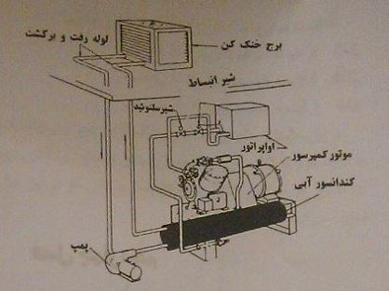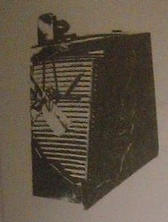
شکل b- جایگاه برج در سیکل تراکمی a- برج خنک کننده
شکل(b ،a 1-14) برج خنک کن و جایگاه آن در یک سیکل تراکمی
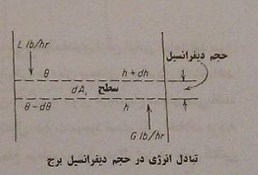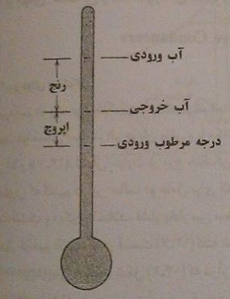
شکل(3-14) شکل(2-14)
بنابراین:
(1-14) dQ = Gdh = -L(dϴ)C
که در آن C حرارت مخصوص آب که برابر¹⁻.°F ¹⁻ BTU.lb 1/ 0می باشد.
با آنچه که در مطالعه انتالپی پتانسیل دیدیم، معادله برای انتقال انرژی از هوا به سطح مرطوب به صورت رابطه (15-13) بیان شد که در این حالت به صورت زیر است:
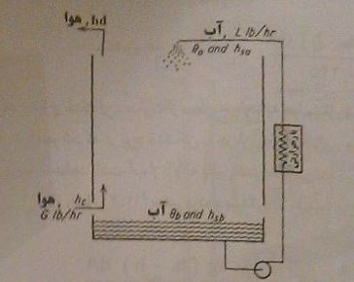
شکل(4-14) شمای جریان آب و هوا در برج خنک کننده
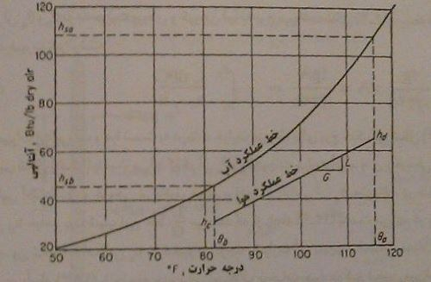
شکل(5-15) تغییرات انتالپی آب و هوا یر حسب درجه حرارت در برج خنک کننده

مثال 1-14.
سازنده یک برج خنک کن با جریان مخالف مشخصات زیر را می دهد: مقدار آب جریان یافته G.P.M30و 2 /1$\frac{L}{G}$= پاند آب به پاند هوای خشک، درجه حرارت مرطوب هوای ورودیF°78 ، اختلاف درجه آب ورودی و خروجی (rang) برابر F°9 و اختلاف درجه حرارت آب خروجی و درجه حرارت مرطوب هوای ورودی (approach) برابرF°6 می باشد. می خواهیم نسبت $\frac{fg.A}{0/245}$ را در این برج حساب کنیم.
حل:
درجه فارنهایت 84 = 6 + 78 = درجه حرارت آب خروجی
درجه فارنهایت 93 = 9 + 84 = درجه حرارت آب ورودی
این برج خنک کن را می توان به 9 قسمت مطابق شکل (6-14) تقسیم نمود که افت درجه حرارت آب در هر قسمت 1 درجه فارنهایت باشد و با استفاده از نمودار رطوبی (1-14) مسئله را حل می کنیم.
در قسمت (1-0) شکل (6-14) وقتی درجه حرارت آب ازF°85 به F°84 نقصان می یابد، انتالپی هوای ورودی در درجه حرارت مرطوب F°78 ، از نمودار هوای مرطوب بدست میآید که مقدار آن¹BTU.lb-58/41 می باشد، در این فاصله انتالپی هوا بالا رفته و به صورت زیر تعیین می شود:
G.Δh= -L.ΔϴC
Δh = C(°1F) $\frac{L}{G}$ =1/2 BTU.lb⁻¹
بنابراین انتالپی هوای خروجی در این قسمت 78/42=2/1+58/41=h₁ خواهد بود. در این فاصله انتالپی معدل هوا 18/42 و درجه حرارت معدل آب 5/84 می باشد، انتالپی هوای اشباع در این درجه حرارت از نمودار هوای مرطوب¹BTU.lb-82/42 و مقدار h_{s}-h) ( در این قسمت (18/42 – 82/42) خواهد شد، به همین ترتیب می توان مقدارh_{s}-h) ( را برای 8 قسمت دیگر بدست آورد که در جدول (1-14) داده شده است و از آنجا با بکار بردن رابطه (6-14) مقدار $\frac{fg.A}{0/245}$ را محاسبه نمود.
جدول (1-14) محاسبه برج خنک کن
$$\frac{1}{{(h_{s}-h)}_{m}}$$ | (h_{s}-h)_{m} | متوسط انتالپی هوای اشباع | متوسط انتالپی هوا | درجه آب | مقطع
1295/0 | 73/7 | 51/59 | 78/51 | 5/92 | 9-8
1339/0 | 48/7 | 06/58 | 58/50 | 5/91 | 8-7
1380/0 | 25/7 | 63/56 | 38/49 | 5/90 | 7-6
1415/0 | 06/7 | 24/55 | 18/48 | 5/89 | 6-5
1446/0 | 91/6 | 89/53 | 98/46 | 5/88 | 5-4
1470/0 | 80/6 | 58/52 | 78/45 | 5/87 | 4-3
1490/0 | 71/6 | 29/51 | 58/44 | 5/86 | 3-2
1500/0 | 66/6 | 04/50 | 38/43 | 5/85 | 2-1
1509/0 | 46/6 | 82/48 | 18/42 | 5/84 | 1-0
2844/1

dQ≃ $\frac{fg\left(h_{s}-h\right)dA}{0/245}$(2-14)
ملاحظه می شود که در برج خنک کن، حرارت از سطح مرطوب به هوا منتقل شده و جای h و h_{s} عوض گردیده است. باید یادآور شد که در برج خنک کن با جریان مخالف انتالپی هوا در مسیر جریان زیاد شده و انتالپی آب نقصان خواهد یافت، آب از بالا به پائین که ریخته می شود تدریجاً خنک خواهد شد، بنابراین مقدارh_{s}-h) ( از رابطه (2-14) متغیر بوده و بستگی به وضعیت برج خواهد داشت، از آنجا می توان نوشت:
$\int{dQ}$= - $\int_{θa}^{θb}{LdθC}$=$\int_{0}^{A}{\frac{fg\left(h_{s}-h\right)dA}{0/245}}$ (3-14)
که در آن _{a}θ و θ_{b} درجه حرارت ورودی و خروجی آب به برج می باشد، شکل (4-14). رابطه فوق را می توان به صورت زیر نوشت:
$\int_{0}^{A}{\frac{fg}{0/245}}$dA = $\frac{fgA}{0/245}$= $\int_{θb}^{θa}{\frac{LdθC}{h_{s}-h}}$ (4-14)
اگر تغییرات انتالپی آب و هوا نسبت به درجات حرارت مربوطه برای برج خنک کن شکل (4-14) را رسم کنیم، شکل (5-14) بدست می آید که در آن _{a}θ و θ_{b} درجات حرارت آب ورودی و خروجی وh_{sa} وh_{sb} انتالپی آب ورودی و خروجی می باشد. هوای ورودی که انتالپی آن h_{c} می باشد در خروجی انتالپی آن h_{d} خواهد بود. شیب این خط $\frac{L}{G}$ می باشد که از رابطه (1-14) بدست می آید. در رابطه (4-14) چون تغییرات انتالپی h_{s} با تغییرات درجه حرارت آب پیچیده است، معمولاً برای انتگرال گیری رابطه (4-14) را جزء به جزء برای اختلاف درجات حرارت کم تعیین می نمائیم. بنابراین رابطه (3-14) به صورت زیر خواهد شد.
ΔQ _{l} = -LCΔϴ= $\frac{fgA}{0/245}$(h_{s}-h)_{m} (5-14)
که در آن (h_{s}-h)_{m} اختلاف انتالپی در حجمی است که در آن اختلاف درجه حرارت آبΔϴ می باشد. از آنجا مجموع رابطه (5-14) به صورت زیر خواهد شد:
$\frac{fgA}{0/245}$ = -LCΔϴ$∑\frac{1}{{(h_{s}-h)}_{m}}$ (6-14)
طراحی و محاسبه برج خنک کن با این روش در مثال (1-14) روشن می شود.
از نمودار هوای مرطوب برای هوای اشباعF°98 و F°96 داریم:
h_{as}=68/2Btu.lb⁻¹
h_{s1}=64/9Btu.lb⁻¹
از آنجا طبق رابطه (6-14) خواهیم داشت:
$\frac{fg.A}{0/245}$=$\frac{1500}{\frac{68/2+64/9}{2}-\frac{43/8+41/0}{2}}$=62/1 Btu.hr⁻¹/ Btu.lb⁻¹
که با انتخاب fg متوسط می توان سطح A از این المان را بدست آورد و این عملیات را برای المانهای دیگر نیز انجام داد تا سطح کلی برج مشخص شود.
4-14- کندانسورهای تبخیری
کندانسور تبخیری شامل لوله های کندانسور و تجهیزات برج خنک کن می باشد. شکل (8-14) اجزاء یک کندانسور تبخیری را نشان می دهد.
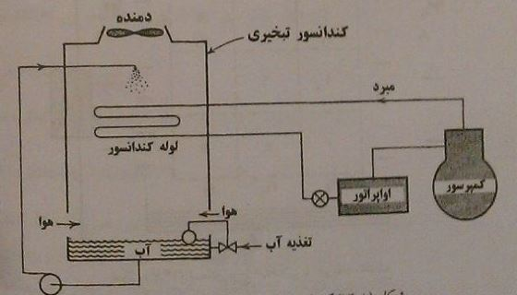
شکل(8-14) کندانسور تبخیری در یک سیستم تبرید
گاز خارج شده از کمپرسور در لوله های کندانسور به کمک آبی که روی آن ریخته می شود تقطیر می گردد. اجزائی که در کندانسور خواهیم داشت، در شکل (9-14) نشان داده شده است.
انتقال حرارت در کندانسور تبخیری به صورت زیر انجام می پذیرد:
- تقطیر بخار مبردی که از کمپرسور می آید در داخل لوله های کندانسور.
- هدایت از داخل لوله ها به سطوح خارجی لوله ها.
- هدایت و کنوکسیون از سطوح خارجی لوله ها در فیلم آب که لوله ها را پوشانده است.
- انتقال حرارت محسوس و غیر محسوس از سطوح مرطوب لوله ها به هوائی که روی لوله ها
همین ترتیب انتالپی هوای ورودی در مقطع (2) h₁ و درجه حرارت آب ورودی در مقطع (4) ₁θ خواهد شد، درجه حرارت آب خروجی در قسمت های 7 و 8 و 9 به ترتیب ₇θ و ₈θ و ₉θ می باشد. با اینکه این درجات مختلف خواهد بود، با هم ترکیب شده و درجه حرارت آبی که در حوضچه برج جریان خواهد یافت خواهد شد. در این نوع برج ها می توان به ترتیب اول مقطع (1) و سپس 2 و 4 را در نظر گرفته و سپس مقاطع 3 و 5 و 7 و بالاخره 6 و 8 و 9 را در نظر گرفت و یا از مقطع 1 تا 9 به ترتیب شماره مقاطع را حل کرد. اگر این نوع برج ها را به قسمت های زیادی تقسیم کنیم برای اختلاف انتالپی هر قسمت می توان رابطه (6-14) را به کار برد. و مقدار $\frac{fg.A}{0/245}$ و سپس A هر قسمت را بدست آورد. و از مجموع این سطوح سطح تبادل حرارت برج را تعیین نمود. امروزه با استفاده از کامپیوتر می توان با دقت و سرعت بیشتری محاسبات را انجام داد.

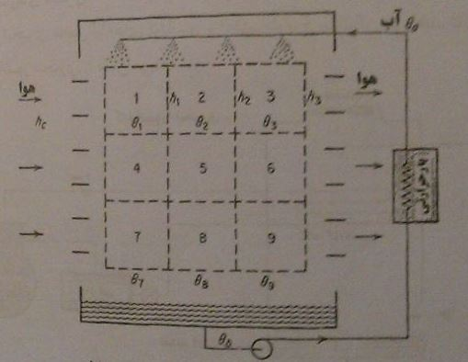
شکل(7-14) شمای برج خنک کن با جریان متقاطع
مثال 2-14.
در مقطع (1) برج خنک کن با جریان متقاطع شکل (7-14)، ¹BTU.lb-5/12 آب با درجه حرارت F°98 از بالا وارد و با درجه حرارت F°96خارج خواهد شد. در صورتی که مقدار هوای ورودی در این مقطع ¹BTU.lb-9 بوده و انتالپی آن ¹BTU.lb-0/41 باشد، می خواهیم مقدار $\frac{fg.A}{0/245}$ را در این مقطع حساب کنیم.
(9 lb.min⁻¹)(h₁-41/0)=( 12/5lb.min⁻¹)(98-96)
h₁=43/8Btu.lb⁻¹

از آنجا
Q _{l}=(12/5)(60)(2/0)=1500 Btu.hr⁻¹
جریان دارد.
انتقال حرارت 1 محسوس و نهان و 2 و 3 محسوس است در صورتی که در انتقال 4 که به صورت حرارت محسوس و غیر محسوس صورت می گیرد، پتانسیل خواهیم داشت. آنالیز انتقال حرارت در کندانسورهای تبخیری در کتابهای (Thomson , Wile , Goodman) داده شده، روش محاسبه جریان حرارتی منتقل شده را در مبحث (15) که مربوط به مطالعه کویلهای سرد می باشد، خواهیم دید. عمل کویل سرد مرطوب که هوا را سرد و رطوبت آن را می گیرد عکس کندانسور تبخیری خواهد بود.
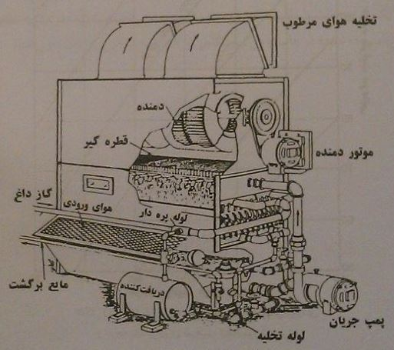
شکل(9-14)کندانسور تبخیری

5-14- عملکرد کندانسورهای تبخیری
از آنجائی که در کندانسورهای تبخیری انتقال حرارت به صورت محسوس و غیر محسوس صورت می گیرد، لذا انتالپی و یا درجه حرارت مرطوب هوای ورودی در مقدار انتقال حرارت تاثیر خواهد گذاشت.
در شکل (10-14) در صد حرارت منتقل شده در کندانسور تبخیری بر حسب درجات حرارت مرطوب هوای ورودی و درجه حرارت تقطیر مختلف داده شده است، و ملاحظه می شود که حرارت جریان یافته با نقصان درجه حرارت تقطیر کم شده و در یک درجه حرارت تقطیر معین با کم شدن درجه حرارت مرطوب هوای ورودی در صد حرارت جریان یافته افزایش خواهد یافت.
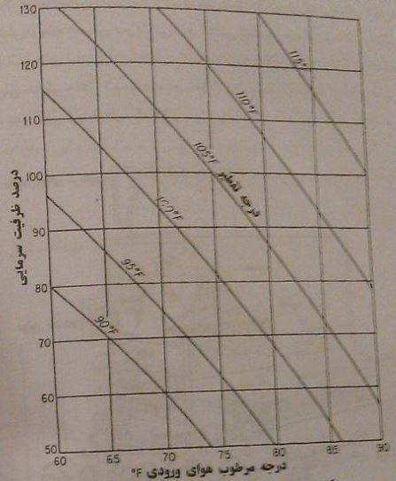
شکل(10-4) اثر درجه حرارت مرطوب هوای ورودی و درجه تقطیر روی ظرفیت کندانسور تبخیری
6-14-مقایسه برج خنک کن با کندانسور تبخیری
(a) محاسن کندانسور تبخیری:
- چون برج خنک کن و کندانسور در یک واحد است جای کمتری خواهد گرفت.
- چون مقدار آب جریان یافته، و طول مسیر آب کمتر می شود، لذا قدرت جریان آب و لوله های مصرفی کمتر خواهد بود.
- جاگذاری آن ساده تر است، زیرا می توان آن را در داخل موتورخانه هم نصب نمود. در این حالت به کمک کانال، هوا از آن جریان خواهد داشت و این هوای مرطوب به خارج هدایت خواهد شد.
(b) محاسن برج خنک کن:
- کندانسور و کمپرسور نزدیک هم بوده بنابراین مسیر مبرد کمتر خواهد بود.
- به کانال هوا احتیاج ندارد.
- برج خنک کن می تواند در فاصله دوری از کمپرسور باشد، زیرا اگر طول مسیر آب زیاد شود، به اندازه زیاد شدن طول لوله مبرد، در عمل کرد سیکل کاهش ایجاد نخواهد کرد.
- در اندازه بزرگ قابل اجراتر است.
در تصمیم اینکه از برج خنک کن و یا کندانسور تبخیری استفاده کنیم، می توانیم در حالت مورد نظر هر یک از دو حالت را مقایسه کرده و مناسبترین را قرار دهیم. معمولاً در تهویه مطبوع از برج خنک کن استفاده نموده در حالیکه در تبرید گاهی از کندانسور تبخیری استفاده می شود.

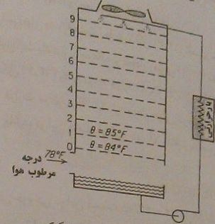
شکل(6-14)تقسیم بندی برج خنک کننده
L=30^{G.P.M}×${8/33}^{{lb.gal}^{-1}}$×${60}^{{min.hr}^{-1}}$×${14990}^{{lb.hr}^{-1}}$
$\frac{fgA}{0/245}$ = -LCΔϴ$∑\frac{1}{{(h_{s}-h)}_{m}}$
=(${14990}^{{lb.hr}^{-1}}$)(1/0Btu.lb⁻¹°F⁻¹)(1/0°F)${(1/2844)}^{{lbBtu}^{-1}}$
=19210(Btu.hr⁻¹/btu.lb⁻¹)
چون ضریب فیلم متوسط fg در برجهای خنک کن مقدار معینی می باشد، لذا مقدار A از رابطه$\frac{fg.A}{0/245}$ که سطح تماس هوا با سطح مرطوب برج می باشد، مشخص خواهد شد و پره های داخل برج را طوری طراحی می کنیم که چنین سطحی را دارا باشد، واضح است، اگر مقدار و شرایط هوا یا آب ورودی تغییر کنند عمل خنک کنندگی برج تغییر خواهد کرد، همچنین تا وقتی شرایط و مقدار آب و هوای جریان یافته در برج خنک کن ثابت باشد نسبت $\frac{fg.A}{0/245}$ نیز ثابت خواهد ماند.
می توان برجها را پس از طراحی و ساخت تحت آزمایش قرار داد تا ضریب فیلمی که جهت محاسبه سطح در نظر گرفته شده را کنترل نمود و عملکرد واقعی برج را بدست آورد.
3-14- برجهای خنک کن با جریان متقاطع
شکل (7-14) یک برج خنک کن با جریان متقاطع را نشان می دهد که در آن آب با درجه حرارت θ_{a} از بالا وارد شده و هوا با انتالپی h_{c} از سمت چپ وارد خواهد شد. در مقطع 1 هوا با انتالپی h_{c} وارد و با انتالپی h₁ خارج خواهد شد، در همین مقطع آب با درجه حرارت θ_{a} وارد و₁θ خارج خواهد شد.

